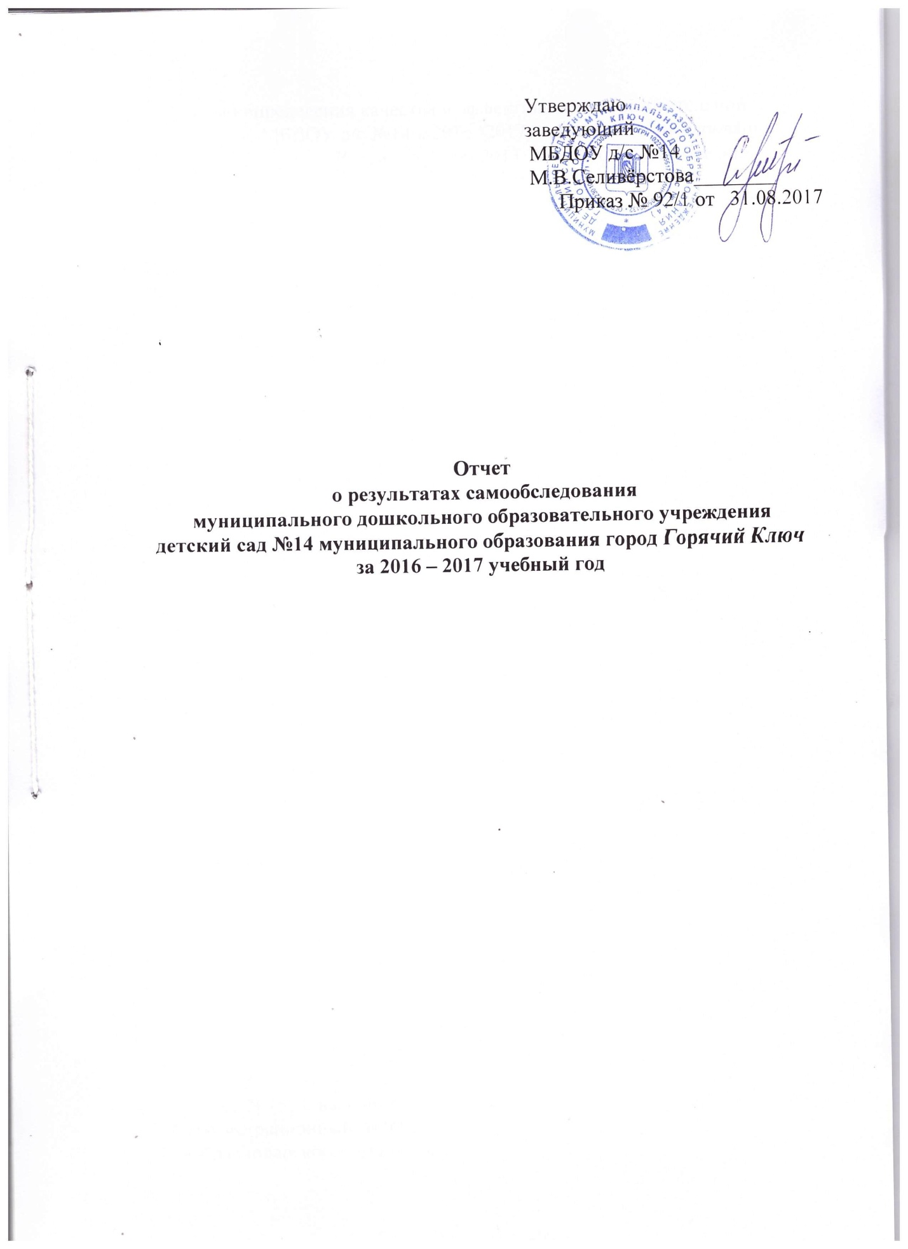

С целью определения качества и эффективности образовательной
деятельности МБДОУ д/с №14 в 2016 -2017учебном году, на основании приказа Минобрнауки России от 14.06.2013 №462 «Об утверждении Порядка проведения самообследования образовательной организации», а также для определения дальнейших перспектив развития была проведена процедура самообследования ДОУ.
В процессе самообследования были проведены оценка образовательной
деятельности, системы управления ДОУ, содержания и качества подготовки
воспитанников, организация воспитательно-образовательного процесса,
анализ движения воспитанников, качества кадрового, учебно-методического,
библиотечно-информационного обеспечения, материально-технической базы, функционирования внутренней системы оценки качества образования,
анализ показателей деятельности ДОУ.

1.Оценка образовательной деятельности

1.Общие сведения о дошкольном учреждении
Муниципальное бюджетное дошкольное образовательное учреждение детский сад №14 муниципального образования город Горячий Ключ
является некоммерческой организацией, созданной для оказания услуг и выполнения работ в целях обеспечения реализации предусмотренных законодательством Российской Федерации полномочий в сфере образования.
Учредитель и собственник имущества Учреждения: муниципальное образование города Горячий Ключ.
Тип Бюджетного учреждения : дошкольное образовательное учреждение.
Полное наименование Бюджетного учреждения на русском языке: муниципальное бюджетное дошкольное образовательное учреждение детский сад №14 муниципального образования город Горячий Ключ.
Официальное сокращенное наименование Бюджетного учреждения на русском языке: МБДОУ д/с №14
Юридическое местонахождение Бюджетного учреждения: 353287, Россия, Краснодарский край, город Горячий Ключ, поселок Первомайский, улица Юбилейная, №12
(местонахождение)
Фактический адрес: 353287, Россия, Краснодарский край, город Горячий Ключ, поселок Первомайский, улица Юбилейная, №12
Адрес сайта :дс14.рф
email:mbdoy_ds_14@mail.ru

Лицензия на осуществление образовательной деятельности с приложением на 1 листе,№04803, выданная 02 октября 2012 года, серия 23Л01регистрационный № 0001669 выданная Министерством образования и науки Краснодарского края. Срок действия лицензии – бессрочно.

Режим работы Учреждения ежедневно, с 07.00-19.00
с 12-ти часовым пребыванием воспитанников. Пятидневная рабочая неделя. Выходные дни - суббота, воскресенье и государственные праздники.
Муниципальное бюджетное дошкольное образовательное учреждение детский сад №14 муниципального образования город Горячий Ключ
был сдан в эксплуатацию в 1981 году.
На основании приказа руководителя
«О комплектовании на 2017-2018 учебный год»
в МБДОУд/с №14 функционировало 6 групп:
- вторая группа раннего возраста №1( с 2до 3 лет)- 22;
- младшая группа № 2 (с 3 до 4 лет) – 24;
- средняя группа №3 (с 4 до 5 лет) – 28;
- группа старшего дошкольного возраста №4 ( 5-7 лет) – 20;
- логопедическая группа №5 (с 5до 6 лет)- 12;
- логопедическая группа №6 (с 6до 7 лет) – 11;
Итого:117.
Прием и отчисление воспитанников осуществляется в соответствии с «Порядком приема на обучение по образовательным дошкольного образования», «Порядком и условиями перевода, воспитанников из МБДОУ д/с №14, осуществляющего образовательную деятельность по образовательным программам дошкольного образования, в другие организации, осуществляющие образовательную деятельность по образовательным программам соответствующих уровня и направленности», рассмотренным на Педагогическом совете,
Согласованным Советом ДОУ и утвержденным руководителем Учреждения.
1.2.Информация о наличии правоустанавливающих документов.
ДОУ осуществляет свою деятельность в соответствии
c Законом No273-ФЗ от 29.12.2012 «Об образовании в Российской Федерации», Порядком организации и осуществления
образовательной деятельности по основным общеобразовательным программам - образовательным программам дошкольного образования, утвержденным приказом Министерства и науки РФ от 30.08.2013г. №1014, Санитарно-эпидемиологическими правилами и нормативами СанПиН 2.4.1.3049-13, Федеральным законом «Об основных гарантиях прав ребёнка Российской Федерации», Конвенцией ООН о правах ребёнка, Уставом ДОУ и на основании:
•Свидетельства о внесении в Единый государственный реестр юридических лиц о юридическом лице: серия 23 №008991247
•Лицензии на осуществление образовательной деятельности № 04803 от 02.10.2012 года, выданной Министерством образования т науки Краснодарского края.
•Устава Муниципального бюджетного дошкольного образовательного учреждения МБДОУ д/с №14 утвержденный постановлением администрации муниципального образования город Горячий Ключ № 2680 от «23» декабря 20 15 года
•Локальных нормативно-правовых актов.
1.3. Локально-нормативные акты по вопросам организации и осуществления образовательной деятельности.
ДОУ руководствуется следующими локальными актами:
- Программа развития
- Основная общеобразовательная программа дошкольного образования
- Договор об образовании с родителями (законными представителями)
воспитанников
- Правила внутреннего распорядка воспитанников
- Режим образовательной деятельности с воспитанниками
- Порядок приема на обучение по образовательным программам дошкольного образования
- Порядок возникновения, приостановления и прекращения отношений между дошкольной организацией и родителями (законными представителями) несовершеннолетних воспитанников
- Порядок и условия перевода, воспитанников из МБДОУ д/с №14,
осуществляющего образовательную деятельность по образовательным программам дошкольного образования, в другие организации, осуществляющие образовательную деятельность по образовательным программам соответствующих уровня и направленности
- Положение о комиссии по урегулированию споров между участниками образовательных отношений МБДОУ д/с №14
- Личные дела воспитанников
- Книга движения воспитанников
- Годовой план работы
- Комплексно-тематическое планирование воспитательно-образовательного процесса
в соответствии с основной образовательной программой ДОУ
- Расписание организованной образовательной деятельности
- Режим дня для воспитанников всех возрастных групп
1.4.Локально-нормативные акты, регулирующие трудовые отношения.
Для регулирования трудовых отношений в ДОУ имеются следующие документы:
- Приказы заведующего по кадровой деятельности
- Книга регистрации приказов по кадровому составу
-Трудовые договора с работниками и дополнительные соглашения к трудовым договорам
- Книга регистрации трудовых договоров с работниками и дополнительных соглашений
- Трудовые книжки работников
- Книга движения трудовых книжек и вкладышей к ним
- Личные дела сотрудников
- Книга регистрации личных дел сотрудников
- Коллективный договор
- Правила внутреннего трудового распорядка Учреждения
- Штатное расписание
-Тарификационный список
- Должностные инструкции
- Инструкции по охране труда
- Журналы регистрации проведения инструктажей

2.Оценка системы управления организации

2.1. Характеристика сложившейся в ДОУ системы управления Управление ДОУ осуществляется в соответствии с законодательством Российской Федерации, нормативно-правовыми актами администрации города Горячий Ключ, Уставом ДОУ и документами регламентирующими деятельность Учреждения на основе сочетания принципов единоначалия и коллегиальности.
Единоличным исполнительным органом Учреждения является заведующий – Селивёрстова Майя Владимировна , которая
осуществляет текущее руководство деятельностью ДОУ.
Коллегиальными органами управления Учреждения являются:
-Общее собрание работников;
-Педагогический совет;
В целях учета мнения, родителей (законных представителей) несовершеннолетних воспитанников и педагогических работников по вопросам управления Учреждением и при принятии Учреждением локальных нормативных актов, затрагивающих их права и законные
интересы, по инициативе родителей (законных представителей) несовершеннолетних воспитанников в Учреждении создан представительный органы от родителей (законных представителей) несовершеннолетних воспитанников:
- Совет родителей.
В целях принятия согласованных мер по защите социально-трудовых прав и профессиональных интересов работников образовательного Учреждения действует Профессиональный союз работников Учреждения (далее – Профсоюз работников).
Порядок выборов, деятельности органов самоуправления определяются Уставом ДОУ и регламентируются локальными актами. Учреждение организует деятельность вышеуказанных органов самоуправления в соответствии с Положениями о данных органах самоуправления. В качестве общественных организаций для оказания помощи педагогическому коллективу Учреждения в организации образовательного процесса и социальной защиты воспитанников, в Учреждении действуют Общие (групповые) родительские собрания и Общие (групповые) родительские комитеты, деятельность которых регулируется соответствующими положениями.
Для осуществления эффективной управленческой деятельности в 2016-
2017 учебном году проводились:
- Общие собрания работников трудового коллектива, на которых были рассмотрены вопросы:
−Режим работы ДОУ и функционированию групп,
−Выполнение мероприятий в соответствии с планом финансово
хозяйственной деятельности,
−Размер, срок и порядок оплаты за присмотр и уход за Воспитанником,
−Соблюдение безопасного режима пребывания детей в ДОУ,
−Организация горячего питания в 2016 -2017 учебном году,
−Организация оздоровительной работы,
−Обеспечение пожарной безопасности,
−О запрете курения на территории ДОУ,
−Посещаемости детей в ДОУ,
−Заболеваемости воспитанников,
−Профилактической иммунизации детей и сотрудников,
−Охране жизни и здоровья воспитанников и выполнение
условий по охране труда,
−Усиления мер по профилактике и предотвращению инфекционных заболеваний,
−Осуществление качественного производственного контроля в части организации безопасного и рационального питания детей,
−Соблюдение санитарно–эпидемиологических требований к устройству, содержанию и организации режима работы образовательного учреждения.
Заседания Педагогического совета ДОУ, где затрагивались вопросы
подготовки ДОУ к началу учебного года и летнего оздоровительного периода.
Родителей, на которых согласовывались вопросы:
−Режима образовательной деятельности воспитанников.
−«Порядка и условий перевода, воспитанников из МБДОУ д/с №14, осуществляющего образовательную деятельность по образовательным
программам дошкольного образования, в другие организации, осуществляющие образовательную деятельность по образовательным программам соответствующих уровня и направленности».
−«Порядка оформления возникновения, приостановления и прекращения отношений между МБДОУ д/с №14и родителями (законными представителями).
−Правила приема воспитанников МБДОУ д/с №14.
−Основная общеобразовательная программа дошкольного образования
−Правила внутреннего распорядка воспитанников
Результаты деятельности органов системы управления образовательным учреждением отражены в приказах заведующего.
2.2. Оценка результативности и эффективности действующей системы управления.
В ДОУ функционирует эффективная система контроля, который осуществляется в соответствии с «Положением о производственном контроле».
Контроль является важной и заключительной функцией управления и служит средством осуществления обратных связей. Он входит составным элементом в каждую функцию управления, что позволяет оперативно совершенствовать деятельность ДОУ.
Задачи контроля заключаются в обеспечении соответствия результатов целям работы Учреждения. Регулярный оперативный контроль и прогнозирование позволяет проводить корректировку отклонений, необходимую для успешной работы ДОУ.
Предназначение контроля состоит в проверке того, насколько все затраченные усилия способствуют исполнению поставленным задачам.
К осуществлению контроля в Учреждении предъявляются следующие требования:
• Создание единой системы контроля по всем направлениям деятельности ДОУ.
• Цели и задачи контроля должны вытекать из целей и задач ДОУ.
• Планирование контроля.
• Выявление опыта работы, причин, вызывающих недостатки, выработка эффективных мер по их устранению.
• Своевременность контроля.
• Гласное подведение итогов.
• Мероприятия, намеченные в результате контроля должны обязательно выполняться.
Чтобы охватить контролем все аспекты, в ДОУ распределены обязанности между администрацией: выделен круг вопросов, которые контролирует только заведующий, и вопросы, контролируемые старшим воспитателем, завхозом. При этом всё исходит из должностных обязанностей, а также из важных на данный момент условий.
Заведующий контролирует работу административной группы (старшего воспитателя, завхоза, медицинского персонала):
•Выполнение в соответствии с трудовым законодательством правил трудового распорядка, санитарно-гигиенического режима, норм охраны труда.
•Исполнение инструктивно-методических документов выше стоящих организаций, предложений инспектирующих лиц.
•Выполнение решений педагогического совета.
•Сохранность оборудования и пособий в разных возрастных группах.
•Ведение документации в соответствии нормативно-правовыми документами
•Организацию и осуществление работы с родителями;
•Финансово-хозяйственную деятельность;
•Контроль за работой работников.
Старший воспитатель осуществляет контроль за:
• оптимальной нагрузкой воспитанников в НОД;
•организацией режима дня воспитанников;
•организацией режима питания воспитанников;
•выполнение Основной образовательной программы ДОУ;
•всеми видами планирования;
•наличием и состоянием пособий и дидактического материала;
•координацией всех участников образовательного процесса;
•взаимодействием педагогов с родителями.
Заведующий хозяйством осуществляет контроль за состоянием:
•освещенности;
•систем теплоснабжения;
•систем водоснабжения;
•систем канализации;
•вентиляционной системы;
•приборов учета;
•технологического оборудования;
•зданий ДОУ;
•территории ДОУ.
В 2016-2017 году в ДОУ был проведен:
Тематический контроль:
Организация физкультурно-оздоровительной работы в ДОУ
Развитие элементарных математических представлений у детей дошкольного возраста
Результативность работы ДОУ в 2016 – 2017 учебном году
Соблюдение принципов систематичности и последовательности при
проведении физкультурно-оздоровительных мероприятий закаливающего комплекса «Крепыш»
Организация работы по экологическому воспитанию детей
Оперативный контроль
Санитарно-гигиеническое состояние помещений
Организация питания
Состояние здоровья и физическое развитие детей
Организация питьевого режима
Двигательный режим
Система закаливания
Прогулка
Физкультурные занятия
Оздоровительные мероприятия в режиме дня
Дневной сон
Физкультурно-оздоровительные досуги и развлечения
Медико-педагогический контроль:
Соблюдение санитарно-гигиенического режима
Культура питания
Физкультурные занятия
Утренняя гимнастика
Закаливание
Сон
Организация питания
Организации режима дня
Результатом тематического, оперативного, медико-педагогического
контроля являлись управленческие решения, которые принимались на
педагогических советах и оперативных совещаниях, контроль выступает базой для принятия управленческих решений.
Вывод : Действующая система управления позволяет оптимизировать управление, включить в пространство управленческой деятельности значительное число педагогов, работников ДОУ, и родителей (законных представителей).
Структура и механизм управления ДОУ определяют стабильное функционирование. Демократизация системы управления способствует развитию инициативы участников образовательного процесса (педагогов, родителей (законных представителей) воспитанников).

3.Оценка содержания и качества подготовки обучающихся

3.1. Анализ программ ДОУ.
Качество образования декларируются на современном этапе развития российского государства как главные ориентиры его образовательной политики. Основные тенденции развития современного образования ориентированы на формирование полноценного пространства развития ребенка и организацию комплексного сопровождения его индивидуального развития.
Программа развития дошкольного учреждения – система управленческих действий по достижению желаемой модели учреждения, предполагающая активность всех участников
образовательного процесса, направленную на повышение качества воспитания и образования.
Программа развития Муниципального бюджетного дошкольного образовательного учреждения МБДОУ д/с №14 является директивным документом, содержащим систему мероприятий, направленных на достижение поставленных целей и спроектированная с учётом
государственного, регионального, муниципального и целевых заказов, а также реального состояния дошкольного учреждения.
Сферой действия данной Программы развития является образовательный процесс дошкольного учреждения.
Содержание образовательной деятельности осуществляется
в соответствии с Основной образовательной программой дошкольного образования Муниципального бюджетного дошкольного образовательного учреждения МБДОУ д/с №14выстроенной в соответствии с Федеральным законом «Об образовании в Российской Федерации» Федеральным государственным образовательным стандартом дошкольного образования (далее – ФГОС ДО, Стандарт), а так же на основании «Основной образовательной программы дошкольного образования» разработанная педагогами МБДОУ д/с №14 и утвержденной на педсовете. В качестве примерной основной общеобразовательной программы выступает программа
«От рождения до школы», (под редакцией Н.Е.Вераксы, Т.С. Комаровой, М.А.Васильевой);
«Адаптированная основная образовательная программа дошкольного образования» разработанная педагогами МБДОУ д/с №14 и утвержденной на педсовете. В качестве примерной основной общеобразовательной программы выступает программа»Комплексная образовательная программа дошкольного образования для детей с тяжелыми нарушениями речи (общим недоразвитием речи) с 3 до 7 лет Н.В.Нищева

Образовательная программа и содержит 2 части:
- Обязательную.
- Часть, формируемую участниками образовательного процесса.

Основная образовательная программа дошкольного образования
Цели:
1) повышение социального статуса дошкольного образования;
2) обеспечение государством равенства возможностей для каждого ребенка в получении качественного дошкольного образования;
3) обеспечение государственных гарантий уровня и качества дошкольного образования на основе единства обязательных требований к условиям реализации образовательных программ дошкольного образования, их структуре и результатам их освоения;
4) сохранение единства образовательного пространства Российской Федерации относительно уровня дошкольного образования.
Создание благоприятных условий для полноценного проживания ребенком дошкольного детства, формирование основ базовой культуры личности, всестороннее развитие психических и физических качеств в соответствии с возрастными и индивидуальными особенностям, подготовка к жизни в современном обществе, обучению в школе, обеспечение безопасности жизнедеятельности дошкольника.

Задачи:
1) охраны и укрепления физического и психического здоровья детей, в том числе их эмоционального благополучия;
2) обеспечения равных возможностей для полноценного развития каждого ребенка в период дошкольного детства независимо от места жительства, пола, нации, языка, социального статуса, психофизиологических и других особенностей (в том числе ограниченных возможностей здоровья);
3) обеспечения преемственности целей, задач и содержания образования, реализуемых в рамках образовательных программ различных уровней (далее - преемственность основных образовательных программ дошкольного и начального общего образования);
4) создания благоприятных условий развития детей в соответствии с их возрастными и индивидуальными особенностями и склонностями, развития способностей и творческого потенциала каждого ребенка как субъекта отношений с самим собой, другими детьми, взрослыми и миром;
5) объединения обучения и воспитания в целостный образовательный процесс на основе духовно-нравственных и социокультурных ценностей и принятых в обществе правил и норм поведения в интересах человека, семьи, общества;
6) формирования общей культуры личности детей, в том числе ценностей здорового образа жизни, развития их социальных, нравственных, эстетических, интеллектуальных, физических качеств, инициативности, самостоятельности и ответственности ребенка, формирования предпосылок учебной деятельности;
7) обеспечения вариативности и разнообразия содержания Программ и организационных форм дошкольного образования, возможности формирования Программ различной направленности с учетом образовательных потребностей, способностей и состояния здоровья детей;
8) формирования социокультурной среды, соответствующей возрастным, индивидуальным, психологическим и физиологическим особенностям детей;
9) обеспечения психолого-педагогической поддержки семьи и повышения компетентности родителей (законных представителей) в вопросах развития и образования, охраны и укрепления здоровья детей;
10) строится с учетом принципа интеграции образовательных областей
в соответствии с возрастными возможностями и особенностями детей,
спецификой и возможностями образовательных областей;
11) основывается на комплексно-тематическом принципе построения
образовательного процесса;
12) предусматривает решение программных образовательных задач в совместной деятельности взрослого и детей и самостоятельной деятельности дошкольников не только в рамках непосредственно образовательной деятельности, но и при проведении режимных моментов в соответствии со спецификой дошкольного образования.
Адаптированная основная образовательная программа дошкольного образования
Цель программы:

Оказание комплексной коррекционно-психолого-педагогической помощи и поддержки детей с ограниченными возможностями здоровья и их родителям (законным представителям).

Задачи программы:

-определить особенности организации образовательного процесса в соответствии с индивидуальными возможностями каждого ребёнка, структурой нарушения развития и степенью выраженности (в соответствии с рекомендациями психолого-медико педагогической комиссии);
-учитывать особые образовательные потребности детей с ограниченными

возможностями здоровья при освоении ими образовательной программы;
-осуществлять индивидуально-ориентированную и социально-психолого-педагогическую, коррекционно-логопедическую помощь детям с ограниченными возможностями здоровья с учётом особенностей психического и физического развития, индивидуальных особенностей детей (в соответствии с рекомендациями психолого-медико-педагогической комиссии);
-реализовать индивидуальные образовательные маршруты;

-развивать коммуникативные компетенции форм и навыков конструктивного личностного общения со сверстниками;
-реализовать комплексную систему мероприятий по социальной адаптации и

интеграции детей с ограниченными возможностями здоровья;
-создать пространство детско-взрослого взаимодействия с учетом ведущей деятельности ребенка;
-оказывать консультативную и методическую помощь родителям (законным представителям) детей с ограниченными возможностями здоровья по медицинским, социальным, правовым и другим вопросам.
3.2. Анализ и оценка качества подготовки воспитанников.
В ДОУ предусмотрена система мониторинга, основанная на методике наблюдения и включающая:
- Педагогические наблюдения, педагогическую диагностику, связанную с оценкой эффективности педагогических действий с целью их дальнейшей оптимизации.
- Детские портфолио, фиксирующие достижения ребенка в ходе образовательной деятельности;
- Карты развития ребенка.
Система мониторинга содержит пять образовательных областей, соответствующих ФГОС ДО: «Социально-коммуникативное развитие», «Познавательное развитие», «Речевое развитие», «Художественно-
эстетическое развитие», «Физическое развитие», что позволяет
комплексно оценить качество образовательной деятельности в группе и при необходимости индивидуализировать его для достаточного уровня освоения ребенком содержания Основной образовательной программы ДОУ. Результаты анализа показали, что реализация Основной образовательной программы во всех группах прошла на среднем и высоком уровне. Позитивные результаты видны при реализации образовательных областей: «Познавательное развитие» и «Физическое развитие»- это связано с решением годовых задач.
Воспитанники Учреждения являлись активными участниками и победителями различных конкурсов на муниципальном и федеральном уровнях и имеют призовые места.
3.3. Анализ и оценка состояния дополнительного образования.
Одним из подходов к построению модели ДОУ, дающего возможность воспитать человека с активной жизненной позицией, культурного, компетентного, творческого, является развитие дополнительного образования- это позволяет максимально приблизить к
ребенку и его родителям возможность получить не только базовое дошкольное образование, но и развить его индивидуальные способности, проявить творческий потенциал, укрепить здоровье. В
2016-2017 учебном году в ДОУ функционировали кружки:
- кружок предшкольной подготовки «АБВГДейка»
- кружок ритмопластики «Карусель»
- кружок художественного творчества «Искорка»
- центр игровой поддержки» Малышок»
Деятельность кружка осуществлялась в соответствии с требованиями
СанПиН, программой дополнительных образовательных услуг, утверждённой заведующим.
В основу организации дополнительных образовательных услуг положен принцип адекватности и предпочтения родителями и детьми того или иного возраста различных видов деятельности. Педагогическая работа по организации дополнительных образовательных услуг проходит в форме занятий и осуществляется во вторую половину дня в музыкальном зале. Она предполагает совместную деятельность детей и взрослых.

4.Оценка организации учебного процесса

Образовательная деятельность в детском саду строится, прежде
всего, на индивидуальном подходе к детям, создании благоприятного микроклимата в группе, на основе интересного диалогического общения.
Содержание образовательного процесса выстроено в соответствии с Основной образовательной программой дошкольного образования МБДОУ МБДОУ д/с №14
Цель программы Основная образовательная программа дошкольного образования:
1) повышение социального статуса дошкольного образования;
2) обеспечение государством равенства возможностей для каждого ребенка в получении качественного дошкольного образования;
3) обеспечение государственных гарантий уровня и качества дошкольного образования на основе единства обязательных требований к условиям реализации образовательных программ дошкольного образования, их структуре и результатам их освоения;
4) сохранение единства образовательного пространства Российской Федерации относительно уровня дошкольного образования.
Создание благоприятных условий для полноценного проживания ребенком дошкольного детства, формирование основ базовой культуры личности, всестороннее развитие психических и физических качеств в соответствии с возрастными и индивидуальными особенностям, подготовка к жизни в современном обществе, обучению в школе, обеспечение безопасности жизнедеятельности дошкольника.
Образовательная деятельность осуществляется в соответствии с
направлениями развития и образования дошкольников (образовательные области):
- Социально-коммуникативное развитие
- Познавательное развитие
- Речевое развитие
- Художественно-эстетическое развитие
- Физическое развитие
В основе организации образовательного процесса определен
комплексно-тематический принцип с ведущей игровой деятельностью.
Образовательный процесс с воспитанниками ведется через организацию различных видов детской деятельности:
двигательной, познавательно-исследовательской, восприятия художественной литературы и фольклора, музыкально-
художественной, коммуникативной, продуктивной, трудовой,
продуктивной и игровой.
Воспитательно -образовательный процесс в 2016-2017учебном году был направлен на реализацию главной цели функционирования ДОУ:
«Создание благоприятных условий для полноценного проживания ребенком дошкольного детства, формирования основ базовой
культуры личности, всестороннего развития психических и физических качеств в условиях детского сада».
В основу годовых задач положены:
1.Личностно-ориентированный подход в системе формирования физического, психического и эмоционального здоровья детей.
2.Всестороннее развитие дошкольников посредством игр разнообразного характера.
3.Обеспечение развития индивидуальных способностей к речевому общению в соответствии с актуальными и потенциальными возможностями ребёнка.
4.Взаимодействие с семьями воспитанников для обеспечения полноценного развития детей.
5.Оптимизация предметно - развивающей среды учреждения с учетом образовательной программы ДОУ, в соответствии с требованиями ФГОС ДО, социального заказа семьи, индивидуальных особенностей развития и интересов детей.
Организация образовательного процесса реализовывалась с учетом
следующих принципов:
1) полноценное проживание ребенком всех этапов детства (младенческого, раннего и дошкольного возраста), обогащение (амплификация) детского развития;
2) построение образовательной деятельности на основе индивидуальных особенностей каждого ребенка, при котором сам ребенок становится активным в выборе содержания своего образования, становится субъектом образования (далее - индивидуализация дошкольного образования);
3) содействие и сотрудничество детей и взрослых, признание ребенка полноценным участником (субъектом) образовательных отношений;
4) поддержка инициативы детей в различных видах деятельности;
5) сотрудничество Организации с семьей;
6) приобщение детей к социокультурным нормам, традициям семьи, общества и государства;
7) формирование познавательных интересов и познавательных действий ребенка в различных видах деятельности;
8) возрастная адекватность дошкольного образования (соответствие условий, требований, методов возрасту и особенностям развития);
9) учёт этнокультурной ситуации развития детей.

Образовательная деятельность осуществляется в соответствии с
учебным планом.
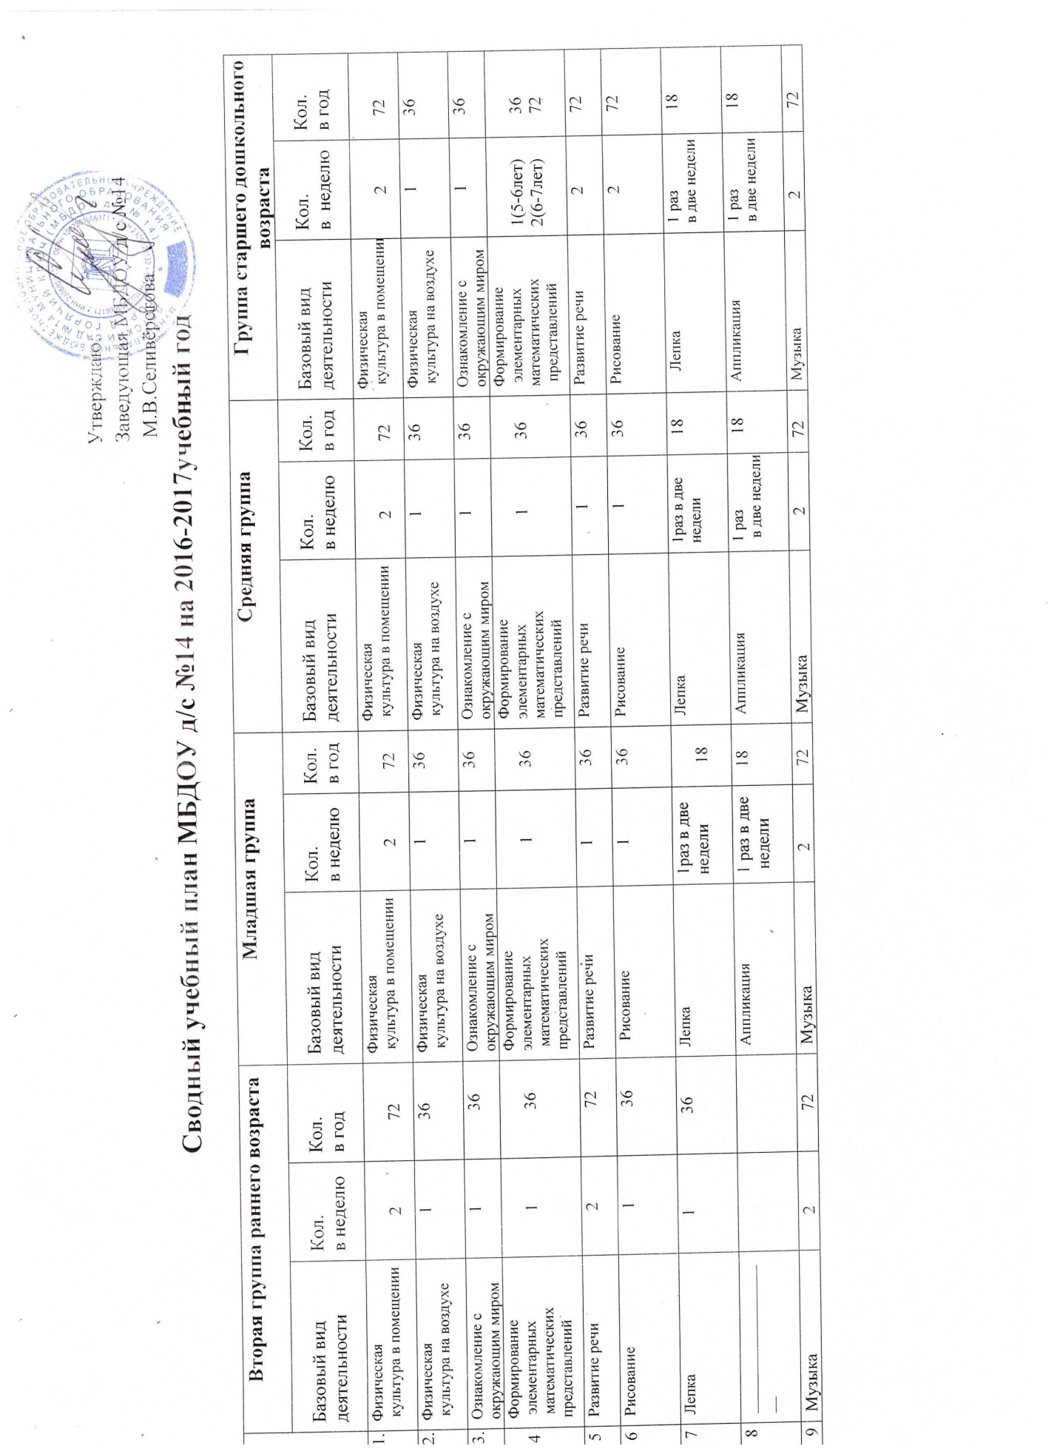

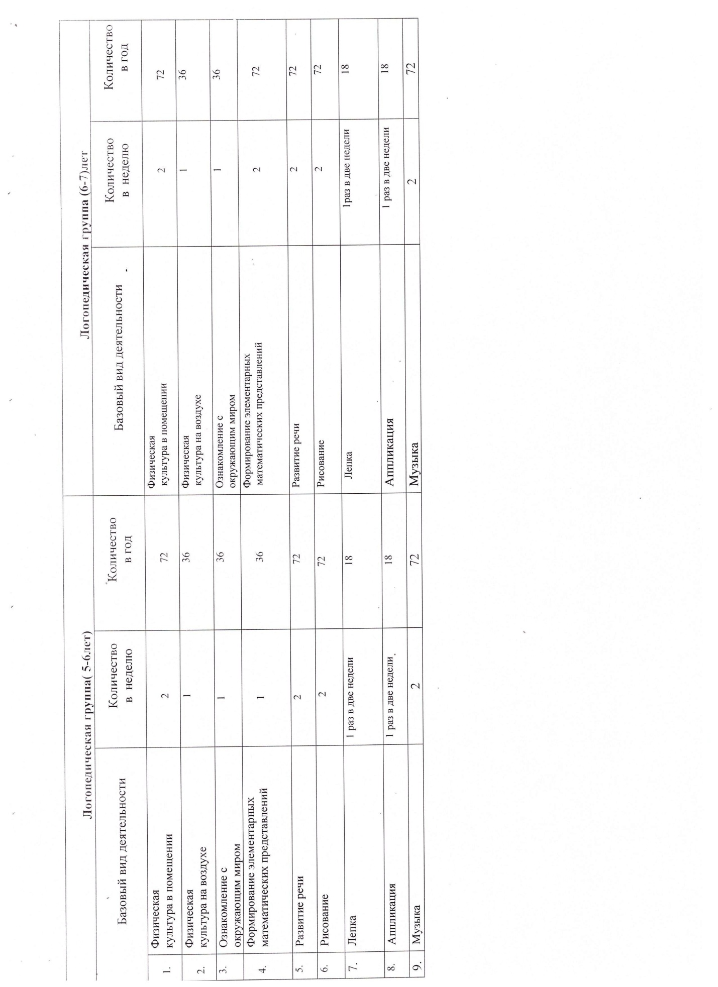

5.Оценка качества кадрового обеспечения

Реализация Образовательной программы ДОУ обеспечивается руководящими, педагогическими, учебно-вспомогательными, административно-хозяйственными работниками.
Общее количество работающих в 2016– 2017 учебном году 33 человек.
Приказом Министерства труда и социальной защиты РФ от 18.10.2013г. № 544Н, утверждён профессиональный стандарт педагога, в котором чётко определены требования к образованию и квалификации педагога дошкольного учреждения.
Воспитательно-образовательный процесс осуществляют
14 педагогов:
Старший воспитатель- 1 человек,
Воспитатели- 10 человек,
Музыкальный руководитель- 1 человек,
Учитель логопед- 2 человека.
Характеристика педагогических работников:
- 1 высшее образование - 4чел. 25%
- среднее специальное - 10 чел. 75%.
- первая квалификационная категория - 3 чел.25%
- соответствие занимаемой должности – 11 чел. 75%
2.По стажу работы:
до 5 лет 3
от5 до10 лет 7
более 10 лет 11
Педагоги детского сада постоянно повышают свой профессиональный уровень: все педагоги прошли курсовую подготовку в соответствии с ФГОС ДО, 2 педагога прошли курсы профессиональной переподготовки по специальности «Воспитатель детского сада». Педагоги учреждения, посещают методические объединения, знакомятся с опытом работы своих коллег и других дошкольных учреждений, делятся своим опытом работы на районных методических объединениях и открытых мероприятиях в ДОУ.

6.Оценка учебно - методического обеспечения

Система методической работы в ДОУ выстроена на основе анализа учебно-воспитательного процесса, уровня педагогического мастерства и квалификации педагогов, интересов воспитанников.
Целью методической работы является создание оптимальных условий для непрерывного повышения уровня общей и педагогической культуры участников образовательного процесса.
Подходы к организации методической работы в ДОУ основаны на:
системно-деятельном подходе: понимании целей и задач деятельности ДОУ, обеспечения целостности образовательного процесса в условиях
использования вариативных программ и технологий с учетом влияния на него внешних и внутренних связей;
личностно-ориентированном подходе:
- обеспечении более полного раскрытия возможностей и способностей каждого педагога и ребенка, коллектива в целом, направленности на развитие;
-дифференцированном подходе: учете уровня профессиональной компетенции и индивидуальных образовательных запросов педагогов в построении системы методической работы в ДОУ;
- коррекционный подход: своевременном устранении выявленных в ходе педагогического анализа недостатков и причин, их вызывающих.
Центром всей методической работы ДОУ является методический кабинет. Ему принадлежит ведущая роль в оказании педагогам помощи в организации образовательного процесса, обеспечении непрерывного саморазвития, обобщении педагогического опыта, повышении компетентности родителей в вопросах воспитания и обучения детей.
Методический кабинет - это копилка лучших традиций дошкольного учреждения.
В методическом кабинете ДОУ постоянно действуют выставки:
-Идет аттестация!
-К праздничным датам.
-Подготовка к педсовету.
В методическом кабинете также представлены материалы, отражающие
-мастерство педагогов;
-материал семинаров
-практикумов;
-план
– график повышения квалификации педагогов;
-план аттестации педагогических кадров.
Таким образом, в рамках выполнения основных задач методической работы методический кабинет является центром сбора педагогической информации, а также творческой лабораторией для педагогов и родителей.
Информирование педагогов о новых требованиях, предъявляемых к работе, и последних достижениях науки и практики, своевременное информирование о новых разработках в педагогике, методическом обеспечении в системе дошкольного образования является важным
условием высокой результативности воспитательно-образовательного процесса.
Повышение информированности педагогов способствует установке единой педагогической стратегии развития ДОУ, которая обсуждается, утверждается и реализуется через основной орган управления –
Педагогический совет и служит основным ресурсом развития коллектива в ДОУ.
Система методической работы Учреждения - это соответствие целей и задач содержанию и формам методической работы, повышение педагогического мастерства каждого воспитателя и педагогического коллектива в целом, формирование индивидуальных методических систем отдельных воспитателей, освоение новых педагогических технологий.
В ДОУ организуются разнообразные формы методической работы:
- педсоветы;
- семинары и семинары практикумы;
- консультации;
- деловые игры;
- открытые показы;
- «Круглые столы» и др.;
Вся основная методическая работа строится на основе годовых задач ДОУ и в соответствии с основной образовательной программой.
Неотъемлемой частью методической работы ДОУ является изучение, обобщение, распространение и внедрение педагогического опыта, которое предполагает описание педагогом содержания работы по проблеме, показ наиболее устойчивых, характерных, повторяющихся
приёмов, подходов, форм организации работы, убедительно
свидетельствующих о том, почему данные методы и приёмы являются оптимальными.
Признаками педагогического опыта являются высокие количественные и главным образом качественные показатели результатов учебно- воспитательного процесса по основным параметрам:
- социальная адаптивность дошкольников;
- образованность детей (полнота и прочность знаний, система знаний и мера их обобщенности, умение переносить знание в новую ситуацию);
- приобретении знаний;
- уровень воспитанности.
В течении 2016-2017 года педагоги представили опыт своей работы:
- Открытые мероприятия в ДОУ:
- Выступление на Педагогическом совете:
- Мастер-класс:
В 2016- 2017г. педагоги принимали участие различных конкурсах на муниципальном и региональном и федеральном уровне и имеют дипломы победителей.

7.Оценка качества библиотечно-информационного обеспечения

Учреждения включает работу по оснащению образовательной
Деятельности учебно -методическими комплексами, способствующими более эффективной реализации программно -методической, воспитательной деятельности педагогических работников.
В ДОУ имеется необходимое библиотечно-информационное
обеспечение: программы, методические пособия, дидактический материал и художественная литература для детей.
Библиотечный фонд постоянно пополняется новыми методическими изданиями, а художественная литература для детей рассчитана на все возраста: от самых маленьких – до старших дошкольников. Огромную помощь в формировании фонда художественной литературы
для детей оказывают родители, которые постоянно пополняют его новыми изданиями.
Педагоги имеют свободный доступ к методической и художественной литературе для детей, постоянно пользуются услугами библиотечного фонда ДОУ.
Однако, библиотечный фонд ДОУ представлен недостаточным количеством литературы для педагогов, поэтому, в 2017-2018 учебном году планируется продолжить работу по оснащению библиотечного фонда методической и учебной литературой, соответствующей требованиям ФГОС ДО.
Учреждение обеспечен о современной информационной базой:
электронная почта, локальная сеть, выход в интернет.
ДОУ имеет свой официальный и сети Интернет, который создан на основании ст.29 Федерального закона от 29 декабря 2012 г. №273-
ФЗ "Об образовании в Российской Федерации».
Информация о деятельности ДОУ отражается на информационных стендах, на официальном сайте детского сада в сети Интернет.

8.Оценка качества материально -технической базы

Состояние и использование материально-технической базы.
Важным фактором, благоприятно влияющим на качество образования, распространение современных технологий и методов воспитания, является состояние материально-технической базы. Создание материально-технических условий ДОУ проходит в соответствии с
Требованиями действующего СанПиН 2.4.1.3049-13.
Характеристика  материально технической базы. Объекты, подвергающиеся анализу | Состояние объектов  на начало учебного  года | Характеристика оснащения объектов
Здание детского  сада | Удовлетворительное | Кирпичное 2-х этажное отдельно стоящее здание, к которому подведены ХВС, ГВС,  канализация. За детским садом закреплен участок земли,  имеющий ограждение. Вся  территория освещена.
Групповые  помещения | Удовлетворительное | В детском саду функционируют  5групповых комнат, которые  оснащены отдельными спальнями.  Групповые комнаты полностью оснащены детской мебелью в соответствии с возрастом и  требованиям СанПиН, шкафами для учебно-методических и раздаточных материалов, рабочими столами и стульями для взрослых.  Имеются материалы и оборудование для поддержания санитарного состояния групп.  Имеющееся оснащение развивающей предметно-пространственной среды соответствует возрасту детей и ФГОС ДО
Музыкально зал | Удовлетворительное | Для музыкальной деятельности зал оснащен современной аудио – видео аппаратурой  (мультимедийное оборудование  муз. центр, магнитофоны, микрофоны, фортепиано),  музыкальные инструменты: фортепиано,  барабан, аккордеон, металлофоны, дудочки, треугольники и т.д., музыкально –дидактические игры и пособия, наглядный материал и музыкально –дидактические  игрушки.  Программно-методические материалы соответствуют возрастным особенностям, учитывают индивидуальные особенности детей, планируются с учетом ФГОС ДО.
Методический  кабинет | Удовлетворительное | Методический кабинет находится на втором этаже и содержит: методическую литературу,  методические подписные издания, наглядный и демонстрационный материал, раздаточный материал, картотеку педагогического опыта, нормативно-правовые документы.
Пищеблок | Удовлетворительное | Находится не первом этаже.  Пищеблок состоит из цеха готовой и сырой продукции, складского  помещении. Пищеблок полностью  оборудован инвентарем  и посудой. Имеется:  электроплита,  холодильное оборудование,  электромясорубка, протирочная машинка.
Прачечная | Удовлетворительное | Находится на первом этаже  и состоит из: постирочной и гладильной. Полностью  оборудована необходимым инвентарем и электрооборудованием. Имеются современные стиральные машины,  утюг.
Медицинский  кабинет | Удовлетворительное | Медицинский кабинет находится на первом этаже и состоит из  медицинского кабинета и  процедурного кабинета. Медицинский блок оборудован медицинской аппаратурой, аптечкой первой помощи
Участки для каждой  группы | Удовлетворительное | На территории ДОУ оборудовано  5 прогулочных участков с 5-мя верандами .  На всех участках имеются зеленые  насаждения, разбиты цветники,  игровое оборудование (качели, корабли, машины, горки, песочницы) в соответствии с возрастом и требованиями СанПиН.
Спортивная  площадка | Удовлетворительное | Спортивная площадка засеяна травой, на ней имеются: турники, баскетбольные кольца  в соответствии с возрастом и  требованиями  СанПиН
Огород | Удовлетворительное | На грядках сажают овощи (лук, морковь, огурцы, томаты) и зелень (салат, укроп, петрушка).
Оборудование используется рационально, ведётся учёт материальных ценностей, приказом по ДОУ назначены ответственные лица за сохранность имущества. Вопросы по материально -техническому обеспечению рассматриваются на оперативных совещаниях,
общем собрании трудового коллектива.
Здание, территория ДОУ соответствует санитарно-эпидемиологическим правилам и нормативам, требованиям пожарной и электробезопасности, нормам охраны труда.

9.Оценка качества медицинского обеспечения образовательной организации

Медицинское обслуживание в ДОУ осуществляется старшей медсестрой. В ДОУ имеется медицинский блок: изолятор, кабинет медицинской сестры.
МБДОУ д/с №14 оказывает медицинские услуги на основании лицензии на ведение медицинской деятельности№ЛО-23-01-00462, от 28.04.2012года.
Персонал дошкольной образовательной организации проходит предварительные, при поступлении на работу, и периодические медицинские осмотры, в установленном режиме - не реже 1 раза в год.
Ежегодно весь коллектив участвует в вакцинации против гриппа.

В рамках реализации программы «Здоровье» в дошкольном учреждении созданы условия и
система работы здоровьесбережения, позволяющие эффективно сохранять, укреплять и
формировать ценностное отношения к здоровью у воспитанников. Обеспечен высокий уровень физической подготовленности детей. Показатель индекса здоровья в 2015году составил 38,0, в 2014году составил 37,4.
Количество детей с 1 и 2 группой здоровья 96%.
Индекс здоровья составляет 38%, вышепо сравнению с предыдущим годом на 0,6%.
За период 2016-2017учебного года в ДОУ отсутствуют случаи детского травматизма, оформленные актом Н-2.

Санитарно-гигиенический режим (состояние помещений, режим проветривания, температурный режим, водоснабжение, составление расписания занятий, соотношение учебной нагрузки программ дополнительного образованияи т.д.) в организации соответствуют требованиям СанПиН 2.4.1.3049-13.
Осуществляется контрольная деятельность за соблюдением санитарно-
гигиенических условий в ДОУ и организацией учебно-воспитательного процесса, отслеживается состояние здоровья детей, санитарно-
просветительная работа среди персонала и родителей. В ДОУ неукоснительно соблюдаются:
-гигиенические требования,
-режим проветривания,
-разнообразие питания,
-режим закаливания,
-недопущение психоэмоциональных и физических перегрузок детей.

10.Оценка качества организации питания
Организация питания в детском саду является одним из условий, гарантирующих охрану и укрепление здоровья детей. Основой организации питания детей в ДОУ служат среднесуточные наборы продуктов, рекомендованные санитарно-эпидемиологическими правилами и нормативами «Санитарно-эпидемиологические требования к устройству, содержанию и организации режима работы в дошкольных организациях. СанПиН 2.4.1.3049-13», утвержденные постановлением Главного государственного санитарного врача РФ от 15.05.2013 № 26, а также составленное на их базе примерное 10-ти дневное меню. Для детей с 12-ти часовым пребыванием в нашем ДОУ организовано 4-х разовое питание: завтрак, второй завтрак, обед, полдник. Детям, имеющим пищевую аллергию, производится замена блюд на основе соответствующих норм питания и меню.
Наш детский сад старается придерживаться принципов рационального питания:
1.Калорийность пищи не превышает энергозатрат организма.
2.В суточный рацион входят пищевые вещества в сбалансированном виде.
3.Соблюдение режима питания.
4.Питание разнообразно.
5.Правильное сочетание блюд.
6.Все продукты свежие и доброкачественные. При приготовлении блюд нет отклонений от технологии приготовления.
7.Учет сезонов года.
8.Соблюдение эстетики оформления приготовленных блюд.
Организация питания детей в дошкольном учреждении должна сочетаться с правильным питанием ребенка в семье. Для этого необходима четкая преемственность между ними. Мы стремимся, чтобы питание детей вне ДОУ дополняло рацион, получаемый в организованном коллективе.Для обеспечения преемственности питания в детском саду и дома для родителей вывешивается ежедневное меню с рекомендацией о приготовлении блюд на ужин, проводятся консультации по организации питания детей дома.
В нашем детском саду большое внимание уделяется строгому соблюдению правил приготовления пищи.
Важнейшим условием правильной организации питания детей является устройство, оборудование и содержание пищеблока. Помещение пищеблока нашего детского сада имеют необходимые производственные и складские помещения, оснащенные необходимым технологическим и холодильным оборудованием, инвентарем, посудой, тарой и пр. в соответствии с СанПиН 2.4.1.3049-13.
Питание детей в нашем учреждении находится под постоянным контролем. Составление меню и контроль за соблюдением правил приготовления пищи в нашем ДОУ осуществляет старшая медицинская сестра. В ее обязанности входит осуществление контроля за качеством доставляемых продуктов питания, их правильным хранением, соблюдением сроков реализации, а также за соблюдением натуральных норм продуктов при составлении меню-раскладок, качеством приготовления пищи, соответствием ее физиологическим потребностям детей в основных пищевых веществах. Старшая медсестра детского сада также контролирует санитарное состояние пищеблока, соблюдение личной гигиены его работниками, доведение пищи до детей, постановку питания детей в группах.
Контроль за качеством получаемых продуктов, условиями их хранения и сроками реализации осуществляется ежедневно. Все пищевые продукты, поступающие в детское учреждение, проверяются на соответствие требованиям государственных стандартов. При получении скоропортящихся продуктов обязательно требуются для них качественные удостоверения с указанием даты выработки, сорта или категории, срока реализации, ряда лабораторных данных (например, для молока и молочных продуктов - жирность, содержание белка).
Ежегодно перед началом учебного года заведующим издается приказ об организации питания детей на основании Положения об организации питания в ДОУ.
Для осуществления качественного и систематического контроля питания в ДОУ созданы:
- Совет по питанию
- Бракеражная комиссия
Работа Совета по питанию регламентируется положением о Совете по питанию; работа бракеражной комиссии регламентируется положением о бракеражной комиссии, которые принимаются Советом ДОУ и утверждаются заведующим.
Состав Совета по питанию и состав бракеражной комиссии утверждается приказом заведующего. Приказ издается ежегодно на начало учебного года.
Совет по питанию и бракеражная комиссия осуществляют свою деятельность в соответствии с утвержденным планом .

11.Оценка функционирования внутренней оценки качества образования

В ДОУ разработано Положение о внутренней оценке качества образования.
Целью системы оценки качества образования является установление соответствия качества дошкольного образования в ДОУ федеральному государственному образовательному стандарту дошкольного образования. Реализация внутренней системы оценки качества образования осуществляется в ДОУ на основе внутреннего контроля и мониторинга.
Внутренний контроль осуществляется в виде плановых или оперативных проверок и мониторинга. Контроль в виде плановых проверок осуществляется в соответствии с утверждённым годовым планом, графиком контроля на месяц, который доводится до членов педагогического коллектива. Результаты внутреннего контроля оформляются в виде справок, актов, отчётов, карт наблюдений. Итоговый материал содержит
констатацию фактов, выводы и, при необходимости, предложения. Результаты контроля заносятся в журнал контроля. Информация о результатах доводится до работников ДОУ в течение 7 дней с момента завершения проверки. По итогам контроля в зависимости от его
формы, целей и задач, а также с учётом реального положения дел проводятся заседания педагогического совета и административные совещания.
Мониторинг предусматривает сбор, системный учёт обработку и анализ
информации об организации и результатах образовательной деятельности для эффективного решения задач управления качеством.
По результатам мониторинга руководитель ДОУ издаёт приказ, в котором указываются: управленческое решение, ответственные лица по исполнению решения, сроки устранения недостатков, сроки проведения контроля устранения недостатков, поощрения педагогов.
При проведении внутренней оценке качества образования изучается степень
удовлетворённости родителей качеством образования в ДОУ на основании анкетирования родителей, опроса.
С целью информирования родителей об организации образовательной деятельности в ДОУ оформлены информационные стенды, информационные уголки для родителей в группах, проводятся совместные мероприятия детей и родителей, праздники, досуги и пр.
В мае 2016 года проведено анкетирование родителей по теме «Удовлетворенность родителей (законных представителей) работой МБДОУ д/с №14.
Удовлетворенность родителей составляет 95 %. Их интересуют вопросы сохранения здоровья, обучения, воспитания и успешной социализации детей; они готовы к взаимодействию по самым различным аспектам образовательного процесса.
Анализ показал, что необходимо активнее использовать разнообразные формы взаимодействия с семьей.

Вывод: Система внутренней оценки качества образования функционирует в
соответствии с требованиями действующего законодательства,
созданная система работы ДОУ позволяет максимально удовлетворять потребность и запросы родителей.
Таким образом, на основе самообследования деятельности ДОУ, представленной в аналитической части отчёта, можно сделать вывод, что в ДОУ создана развивающая образовательная среда, представляющая собой систему условий социализации и индивидуализации воспитанников.

